PONTIFÍCIA UNIVERSIDADE CATÓLICA DE MINAS GERAIS
NÚCLEO DE EDUCAÇÃO A DISTÂNCIA
Pós-graduação Lato Sensu em Ciência de Dados e Big Data

Mauro César Ferreira

ESTUDO SOBRE A MODALIDADE DE CRÉDITO ANTECIPAÇÃO DE RECEBÍVEIS NO UNIVERSO DAS COOPERATIVAS DE CRÉDITO, SUA EVOLUÇÃO EM NÚMEROS, O IMPACTO NA ECONOMIA LOCAL E PREDIÇÕES PARA OS PRÓXIMOS ANOS

Brasília
2021
Mauro César Ferreira

ESTUDO SOBRE A MODALIDADE DE CRÉDITO ANTECIPAÇÃO DE RECEBÍVEIS NO UNIVERSO DAS COOPERATIVAS DE CRÉDITO, SUA EVOLUÇÃO EM NÚMEROS, O IMPACTO NA ECONOMIA LOCAL E PREDIÇÕES PARA OS PRÓXIMOS ANOS

Trabalho de Conclusão de Curso apresentado ao Curso de Especialização em Ciência de Dados e Big Data como requisito parcial à obtenção do título de especialista.

Brasília
2021
SUMÁRIO

1. Introdução 6
1.1. Contextualização 6
1.1.1 – Antecipação de Recebíveis 7
1.1.2 – Oferta de crédito mais justas e relevantes 7
1.1.3 –Geração de empregos 8
1.1.4 - Incentivo ao comércio local e ciclo financeiro virtuoso 9
1.2. O problema proposto 10
1.2.1 – Por que o problema proposto é relevante? 10
1.2.2 – Qual a origem dos dados coletados? 10
1.2.3 – Quais são os objetivos da análise proposta? 11
1.2.4 – Qual a abrangência geográfica do estudo? 11
1.2.5 – Qual o período que está sendo analisado? 11
1.3. Objetivos 11
2. Coleta de Dados 12
2.1 – Dados do Banco Central do Brasil 12
2.1.1 - Quantidade de cooperativas singulares de crédito mútuo 12
2.1.2 - Quantidade de postos de atendimento de cooperativas no Brasil 13
2.1.3 - Saldo de crédito para clientes pessoa física - títulos descontados 13
2.1.4 - Concessões de crédito - Total 14
2.1.5 - Concessões de crédito para pessoas físicas em Cooperativas 14
2.1.6 – Quantidade de Cooperativas de Crédito por classificação. 15
2.2 – Dados do Conselho Mundial de Cooperativas de Crédito 16
2.2.1 – Números do Cooperativismos de crédito no Mundo. 16
2.3 - Dados do site UniversoCoop 16
3. Processamento/Tratamento de Dados 18
3.1 – Etapa de pré-análise dos dados 18
3.2 – Etapa de construção do repositório de dados 18
3.3 – Etapa de importação dos dados 18

Índice de Quadros

Quadro 1 - Dados sobre a quantidade de cooperativas 12
Quadro 2 - Quantidade de postos de atendimento de Cooperativas no Brasil 13
Quadro 3 - Saldo de crédito para pessoas físicas 13
Quadro 4 - Concessões de crédito - Total 14
Quadro 5 - Concessões de Crédito para pessoas físicas em Cooperativas 15
Quadro 6 - Quantidade de Cooperativas de Crédito por classificação 15
Quadro 7 - Números do Cooperativismos de crédito no Mundo 16

ÍNDICE E FIGURAS

Figura 1 - Taxa de Crescimento da Carteira de Crédito em Cooperativas 7
Figura 2 - Crescimento da oferta de empregos diretos em Cooperativas de Crédito 8
Figura 3 – Inagem do arquivo csv_serie-sgs-25511 13
Figura 4 – Imagem do arquivo csv_serie-sgs-24975 14
Figura 5 – Imagem do arquivo csv_serie-sgs-25524 15

1. Introdução

1.1. Contextualização

Segundo o Banco Central do Brasil, as organizações denominadas Cooperativas de crédito, são entidades de cunho financeiro, e que podem atuar no mercado exercendo papel semelhante aos bancos privados e públicos. Onde seus clientes possuem papel decisivo de voto na eleição de seus gestores e participação como cotistas no capital social da instituição.
Cooperativa de crédito é uma instituição financeira formada pela associação de pessoas para prestar serviços financeiros exclusivamente aos seus associados. Os cooperados são ao mesmo tempo donos e usuários da cooperativa, participando de sua gestão e usufruindo de seus produtos e serviços. Nas cooperativas de crédito, os associados encontram os principais serviços disponíveis nos bancos, como conta corrente, aplicações financeiras, cartão de crédito, empréstimos e financiamentos. Os associados têm poder igual de voto independentemente da sua cota de participação no capital social da cooperativa. O cooperativismo não visa lucros, os direitos e deveres de todos são iguais e a adesão é livre e voluntária. (Banco Central do Brasil - 2021)

Segundo a International Cooperative Alliance (ICA) - Aliança Cooperativa Internacional (ACI) – organização centenária que é referência no cooperativismo global, “Cooperativa é uma associação autônoma de pessoas, unidas voluntariamente, para atender as suas necessidades e aspirações econômicas, sociais e culturais comuns, através de uma empresa coletiva e democraticamente controlada” (Congresso Centenário da ACI. Manchester – Inglaterra, setembro de 1995, apud MEINEN, 2012, p. 29).
O cooperativismo de crédito é uma doutrina que se baseia nos princípios cooperativos. O cooperativismo busca o desenvolvimento e melhoria constante. Almeja, também, resultados compartilhados entre os participantes da Cooperativa – cooperados, de forma a aumentar a qualidade de vida e proporcionar uma melhor convivência entre seus membros (MEINEN, 2014).
Segundo estudos disponibilizados na plataforma BI.Coop, nos últimos anos, a carteira de crédito cooperativo apresentou crescimento positivo em oferta e contratação de crédito.
Figura 1 - Taxa de Crescimento da Carteira de Crédito em Cooperativas
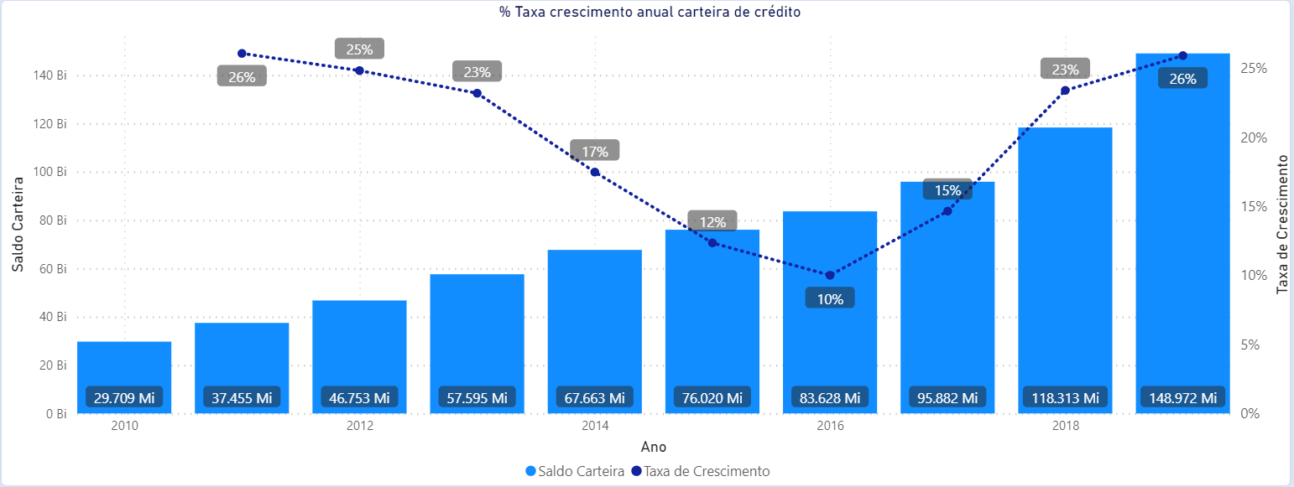
Fonte: plataforma BI.Coop. 2021

1.1.1 – Antecipação de Recebíveis
A antecipação de recebíveis, ou desconto de recebíveis é uma operação crédito que permite que um tomador de crédito, pessoa física ou jurídica, receba antecipadamente os valores referentes a suas vendas a prazo. O recebível é o meio de pagamento utilizado no processo de venda, como boletos de pagamento, cheques e cartões de crédito.
Operações de crédito para adiantamento de recursos às pessoas jurídicas com base em fluxo de caixa futuro vinculado a duplicatas mercantis e a outros tipos de recebíveis que são os cheques e faturas de cartão de crédito.
(Glossário Banco Central do Brasil – 2021)

1.1.2 – Oferta de crédito mais justas e relevantes
Bancos tradicionais tem preferência em ofertar crédito para as pessoas que tem mais capacidade em honrar o pagamento e, portanto, gerar mais dividendo. Regiões mais pobres geralmente são pouco interessantes para os negócios da maioria das instituições bancárias. Este é um cenário que promove exclusão das comunidades mais carentes do sistema financeiro ficam as famílias.
As cooperativas contribuem com impostos e tributos que agregam para o município e fomentam o comércio local, oferecendo crédito com as taxas e tarifas muito mais interessantes que instituições bancárias tradicionais.
Na concessão de crédito, por ter uma política de proximidade dos seus clientes e estar por dentro das suas realidades, as Cooperativas são capazes de tanto aconselhar corretamente, quanto medir melhor os riscos das operações de crédito.
Num banco, por mais “top” que o usuário possa ser considerado, recebendo atenção diferenciada em razão do volume financeiro que movimenta (tendo à sua disposição até mesmo agências específicas em alguns casos e merecendo nomeação especial), jamais passará de “cliente”. Na cooperativa, não importando o grau de reciprocidade e o montante de investimentos, todo o usuário é “dono”, distinção máxima que faz jus à sua condição societária, sendo que em todas as dependências lhe é conferido o tratamento de proprietário. (MEINEN, 2014)

1.1.3 –Geração de empregos
A presença de uma cooperativa de crédito em um município tem como um dos seus pontos positivos a criação de empregos de forma direta e indireta.
A atuação de cooperativas de crédito, em uma determinada região, promove a inclusão financeira e, por consequência, um desenvolvimento daquela localidade. Isto ocorre porque os recursos da cooperativa tendem a serem aplicados localmente, seja facilitando o acesso a crédito de baixo custo, seja financiando projetos sociais locais.
Em estudo publicado pelo portal Cooperativismo Financeiro, há crescimento acima de 11% em oferta de empregos formais e ocupação de postos de trabalho criados diretamente pelas Cooperativas.
Figura 2 - Crescimento da oferta de empregos diretos em Cooperativas de Crédito
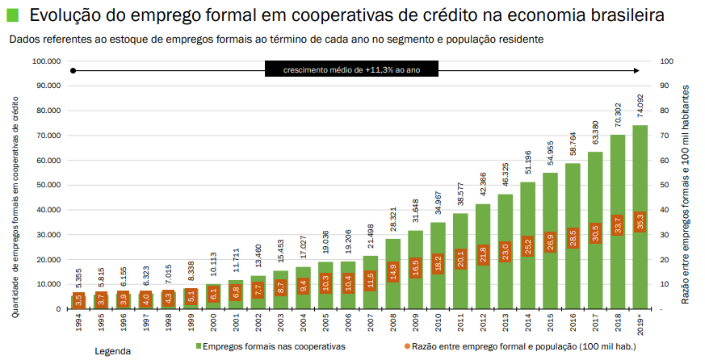
Fonte: Portal do Cooperativismo. 2021

Segundo estudo da FIPE em 2019 é possível identificar relação entre operações de crédito concedidos e novos postos de trabalho gerados numa proporção de a cada 35,8 mil Reais emprestados pelas cooperativas, 1 novo posto de trabalho é criado na economia brasileira.

1.1.4 - Incentivo ao comércio local e ciclo financeiro virtuoso
As Cooperativas de crédito contribuem para que o comércio local seja beneficiado de forma direta, com as taxas e tarifas muito abaixo do sistema bancário tradicional.

<<Promoção da educação financeira>>
<<Responsabilidade social>>

As cooperativas de crédito são de muita importância para a sociedade, aplicando recursos privados e assumindo riscos na comunidade que se desenvolve, como sendo uma associação de pessoas sem fins lucrativos, economicamente organizados e democráticos, a participação econômica e a gestão exercida pelos cooperados aos quais presta serviços, por esses motivos são razoáveis dizer que as taxas de juros das operações concedidas pelas instituições cooperativas sejam bastante competitivas, se comparadas às das operações similares efetuadas por instituições financeiras bancárias. (Pinheiro 2008)

1.2. O problema proposto

Partindo do princípio de que o cooperativismo de crédito provê benefícios para as comunidades onde atuam, este trabalho tem como finalidade avaliar a evolução da participação destas instituições nos municípios do país, sua participação no mercado financeiro nacional na oferta de crédito, sobretudo da carteira de antecipação de recebíveis e apresentar projeções para um cenário futuro.

1.2.1 – Por que o problema proposto é relevante?
A importância deste trabalho está em apresentar um cenário acerca do papel da carteira de crédito ofertado pelas cooperativas e como isto pode ser responsável pela transformação de comunidades no país.
Além de apresentar um estudo sobre a evolução destas carteiras em cooperativas ao longo dos anos, este trabalho também deverá propor um modelo de predição com objetivo de projetar esses cenários nos próximos anos.

1.2.2 – Qual a origem dos dados coletados?
A maioria dos dados obtidos foram conseguidos no rol de dados armazenados pelo Banco Central e dados disponibilizados por entidades envolvidas com o Cooperativismo de crédito.

Quadro 1 - Relação de fontes de dados utilizadas
Fonte de dados | Justificativa
Banco Central do Brasil | Ou Bacen, é uma autarquia da esfera federal criada com o intuito de garantir a estabilidade do poder de compra da moeda nacional no país e tem a responsabilidade de regulamentar o Sistema Financeiro Nacional (SFN).
Portal Dados Abertos | Ferramenta disponibilizada pelo governo federal com intuito de disponibilizar dados e informações públicas.
IBGE | O Instituto Brasileiro de Geografia e Estatística (IBGE) é um ente da administração pública federal que tem como finalidade prover dados de censo e informações sobre o país que podem ser de utilização por diversas outras entidades públicas e abertos aos demais seguimentos da população civil.
WOCCU | World Council of Credit Unions (O Conselho Mundial de Cooperativas de Crédito). Entidade internacional que trabalha em prol do Cooperativismo, dissemina suas ideias e promove eventos.
UniversoCoop | Publicação online em forma de revista focada em temas do Cooperativismo.
Fonte: Próprio autor, 2021.

1.2.3 – Quais são os objetivos da análise proposta?
Criar uma apresentação em formato de análise sobre os dados históricos da atuação da carteira de crédito em cooperativas no Brasil e apresentar um modelo de predição para cenários futuros desta carteira.

1.2.4 – Qual a abrangência geográfica do estudo?
Esta análise abrange todo o universo de cooperativas de crédito operando Brasil, desde que atualmente concedam ou já tenham concedido crédito para pessoal física ou jurídica, dentro do período da pesquisa.

1.2.5 – Qual o período que está sendo analisado?
Este trabalho inclui em sua análise dados dos últimos 10 anos de atuação das cooperativas de crédito no Brasil. Período entre 2010 e 2020.

1.3. Objetivos

O objetivo deste trabalho é coletar dados relacionados a contratação de crédito realizadas por Cooperativas de Crédito brasileiras, focado na modalidade de crédito Antecipação de Recebíveis e avaliar a sua evolução nos últimos anos e estabelecer um modelo de predição

2. Coleta de Dados

Os dados utilizados neste estudo são de origens e formatos distintos. Parte da origem dos dados será obtida de fontes disponibilizadas por instituições na WEB, e esta fonte de dados é disponibilizada em formatos diversificados, como arquivos e CSV, PDF e XLSX.
Outros dados serão obtidos de tabelas publicadas na internet por entidades envolvidas com o cooperativismo.

2.1 – Dados do Banco Central do Brasil

O Banco Central do Brasil mantém sua página de dados abertos contendo importantes dados relacionados com o mercado financeiro nacional.
Os dados fornecidos por esta instituição podem possuir diferentes formatos, desde arquivos CSVs, HTMLs, DOCs, planilha eletrônicas, JSON entre outros.

2.1.1 - Quantidade de cooperativas singulares de crédito mútuo
Descreve um totalizador da quantidade de Cooperativas de Crédito singulares (atendimento direto ao público) existem no país num intervalo estabelecido entre 2005 e 2018.
Quadro 2 - Dados sobre a quantidade de cooperativas
Origem: | Portal Brasileiro de dados Abertos.  Dados do Banco Central do Brasil
Fonte: | Sistema de Informações sobre Entidades de Interesse do Banco Central
Formato: | Arquivo CSV
Licença: | Open Data Commons Open Database License (ODbL)
Nome arquivo: | csv_serie-sgs-25511
url: | https://www3.bcb.gov.br/sgspub/consultarvalores/consultarValoresSeries.do?method=consultarGraficoPorId&hdOidSeriesSelecionadas=25511
Última atualização: | 28 de fevereiro de 2020
Periodicidade: | Anual
Unidade de medida: | Milhões
Metadados
Nome das Colunas | Resumo
Data: | Primeiro dia do ano a qual pertence o valor totalizado.
Valor: | Quantidade de postos de atendimento na data de referência.
Fonte: Banco Central do Brasil, 2021.

Figura 3 – Inagem do arquivo csv_serie-sgs-25511
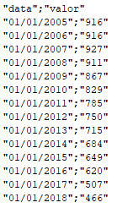
Fonte: próprio autor

Trata-se de um arquivo de tamanho reduzido (14 linhas) pois é uma totalização anual da quantidade de Cooperativas de Crédito em funcionamento no país.
Uma base em formato CSV com a primeira coluna descrevendo o primeiro dia do ano, momento em que a quantidade de Cooperativas do ano anterior é divulgado seguido por um campo numérico com estes totais.

2.1.2 - Quantidade de postos de atendimento de cooperativas no Brasil
Estes dados podem descrever quantos postos de atendimentos (PAs) existem no país para atendimento aos Cooperados.

Quadro 3 - Quantidade de postos de atendimento de Cooperativas no Brasil
Origem: | Portal Brasileiro de dados Abertos.  Dados do Banco Central do Brasil
Fonte: | Sistema de Informações sobre Entidades de Interesse do Banco Central
Formato: | Arquivo CSV
Licença: | Open Data Commons Open Database License (ODbL)
Nome arquivo: | csv_serie-sgs-24975
url: | https://www3.bcb.gov.br/sgspub/consultarvalores/consultarValoresSeries.do?method=consultarGraficoPorId&hdOidSeriesSelecionadas=24975
Última atualização: | 28 de fevereiro de 2020
Periodicidade: | Anual
Unidade de medida: | Milhões
Metadados
Nome das Colunas | Resumo
Data: | Primeiro dia do ano a qual posterior ao valor totalizado.
Valor: | Quantidade de postos de atendimento na data de referência.
Fonte: Banco Central do Brasil, 2021.

Figura 4 – Imagem do arquivo csv_serie-sgs-24975
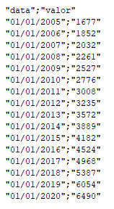
Fonte: próprio autor

O arquivo é composto por 17 linhas sendo que a primeira representa o título da coluna e as demais representam registros de 2005 a 2020. A primeira coluna representa o primeiro dia do ano e a segunda a quantidade de postos de atendimento contabilizados ao final do ano anterior.

2.1.3 - Saldo de crédito para clientes pessoa física - títulos descontados

Quadro 4 - Saldo de crédito para pessoas físicas
Origem: | Portal Brasileiro de dados Abertos.  Dados do Banco Central do Brasil
Fonte: | Sistema de Informações sobre Entidades de Interesse do Banco Central
Formato: | Arquivo CSV
Licença: | Open Data Commons Open Database License (ODbL)
Nome arquivo: | csv_serie-sgs-25524
url: | https://www3.bcb.gov.br/sgspub/consultarvalores/consultarValoresSeries.do?method=consultarGraficoPorId&hdOidSeriesSelecionadas=25524
Última atualização: | 28 de fevereiro de 2020
Periodicidade: | Anual
Unidade de medida: | Milhões
Metadados
Nome das Colunas | Resumo
Data: | Primeiro dia do ano a qual pertence o valor totalizado.
Valor: | Quantidade de postos de atendimento na data de referência.
Fonte: Banco Central do Brasil, 2021.
Figura 5 – Imagem do arquivo csv_serie-sgs-25524
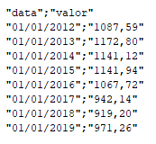
Fonte: próprio autor

Esta base de dados é bastante simples contendo apenas 8 linhas, onde cada uma registra os totais em saldos de operações de crédito. Este valor está na unidade de milhões na moeda corrente do país.

2.1.4 - Concessões de crédito - Total
Esta coleção de dados é uma série histórica totalizada de 2011 a agosto de 2021 com os totais de operações de crédito.

Quadro 5 - Concessões de crédito - Total
Origem: | Banco Central do Brasil
Fonte: | SGS - Sistema Gerenciador de Séries Temporais - v2.1
Formato: | Arquivo CSV
Licença: | Open Data Commons Open Database License (ODbL)
Nome arquivo: | STP-20210822163510809.csv
url: | https://www3.bcb.gov.br/sgspub/consultarvalores/consultarValoresSeries.do?method=downLoad
Última atualização: | 22 de agosto de 2021
Periodicidade: | Anual
Unidade de medida: | Milhões
Metadados
Nome das Colunas | Resumo
Data: | Dado totalizado a partir do ano de 2012 a 2019
20631 - Concessões de crédito - Total - R$ (milhões) | Total em empréstimos concedidos no período
Fonte: Banco Central do Brasil, 2021.
Figura 6 - Arquivo STP-20210822163510809.csv
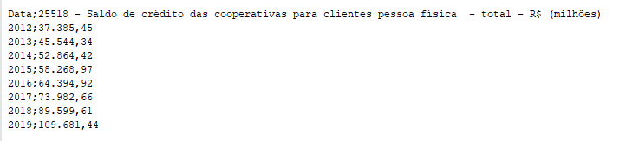
Fonte: próprio autor

Trata-se de uma base de dados contendo os totais em operações de crédito, valores em milhões, concedidos nos anos de 2021 a 2019. Estes valores são unificados ao final de cada exercício fiscal e repassados ao banco central que os disponibiliza.

2.1.5 - Concessões de crédito para pessoas físicas em Cooperativas

Quadro 6 - Concessões de Crédito para pessoas físicas em Cooperativas
Origem: | Banco Central do Brasil
Fonte: | SGS - Sistema Gerenciador de Séries Temporais - v2.1
Formato: | Arquivo CSV
Licença: | Open Data Commons Open Database License (ODbL)
Nome arquivo: | STP-20210822161209359.csv
url: | https://www3.bcb.gov.br/sgspub/consultarvalores/consultarValoresSeries.do?method=downLoad
Última atualização: | 23 de agosto de 2021
Periodicidade: | Anual
Unidade de medida: | Milhões
Metadados
Nome das Colunas | Resumo
Data: | Dado totalizado a partir do ano de 2012 a 2019
20631 - Concessões de crédito - Total - R$ (milhões) | Total em empréstimos concedidos no período
Fonte: Banco Central do Brasil, 2021.
Figura 7 - Arquivo STP-20210822161209359.csv
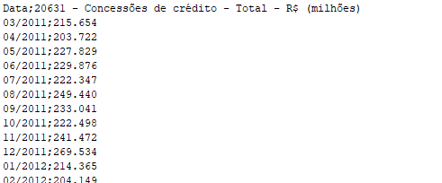
Fonte: Próprio autor.

2.1.6 – Quantidade de Cooperativas de Crédito por classificação.

Quadro 7 - Quantidade de Cooperativas de Crédito por classificação
Origem: | Banco Central do Brasil
Fonte: | Base de dados de pesquisas e publicações
Formato: | Arquivo PDF
Licença: | Informação não disponível
Nome arquivo: | 202104 - Quadro 03 - Quantitativo de cooperativas de crédito por tipo.pdf
url: | https://www.bcb.gov.br/content/estabilidadefinanceira/evolucaosfnmes/202103 - Quadro 03 - Quantitativo de cooperativas de crédito por tipo.pdf
Última atualização: | 10 de maio de 2021
Periodicidade: | Anual
Unidade de medida: | Unidades
Metadados
Nome das Colunas | Resumo
Classe da Cooperativa: | Descrição das categorias de Cooperativas de Crédito pesquisadas.
Anos de 2016 a 2021 | Total por categoria no mês em que foi realizada a pesquisa.
Fonte: Banco Central do Brasil, 2021.

Figura 8 - Arquivo 202103 - Quadro 03 - Quantitativo de cooperativas de crédito por tipo.pdf
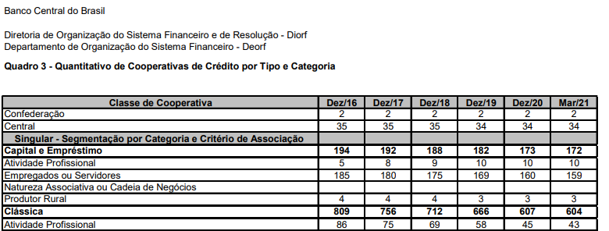
Fonte: Próprio autor.

2.2 – Dados do Conselho Mundial de Cooperativas de Crédito

2.2.1 – Números do Cooperativismos de crédito no Mundo.

Quadro 8 - Números do Cooperativismos de crédito no Mundo
Origem: | WOCCU - World Council of Credit Unions (O Conselho Mundial de Cooperativas de Crédito)
Fonte: | Statical Report – 2019
Formato: | Publicação no website da instituição.
Licença: | Informação não disponível
Nome arquivo: | Não se aplica a este caso
url: | https://www.woccu.org/documents/preview/2019_Statistical_Report
Última atualização: | 15 de dezembro de 2019
Periodicidade: | Não se aplica a este caso
Unidade de medida: | Não se aplica a este caso
Metadados
Nome das Colunas | Resumo
CREDIT UNIONS | Descrição das categorias de Cooperativas de Crédito pesquisadas.
MEMBERS | Total por categoria no mês onde foi realizada a pesquisa.
SAVINGS & SHARES (USD)
LOANS (USD
RESERVES (USD)
ASSETS (USD)
PENETRATION
Fonte: WOCCU, 2021.

Figura 9 - Relatório online da WOCCU
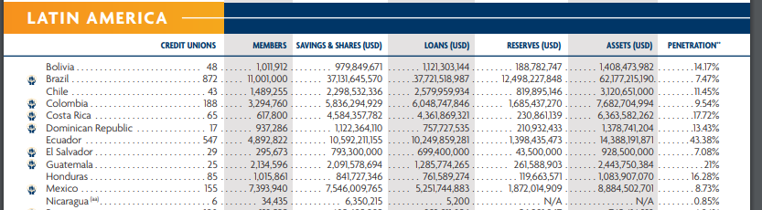
Fonte: Próprio autor.

2.3 - Dados do site UniversoCoop

Nessa seção você deve deixar claro onde obteve os dados, o formato e estrutura dos datasets, o relacionamento entre os datasets utilizados, etc. Caso os dados tenham sido obtidos na internet, informe a data e o link em que os dados foram obtidos. Sugere-se que você crie uma tabela com a descrição de cada campo/coluna de cada dataset conforme o exemplo a seguir:

Nome da coluna/campo | Descrição | Tipo

3. Processamento/Tratamento de Dados

O processamento e tratamento dos dados foi realizado em etapas distintas. Uma vez que os dados foram obtidos de diferentes fontes de dados, os arquivos foram armazenados em uma diretório local para serem pré-tratados. Esta etapa inicial busca avaliar as bases de dados originais para estabelecer uma estratégia de migração dos dados para um segundo repositório de dados.

3.1 – Etapa de pré-análise dos dados

3.2 – Etapa de construção do repositório de dados

3.3 – Etapa de importação dos dados

Nessa seção você deve deixar registrado todo o processamento e tratamento feitos sobre os dados obtidos. É importante que você informe a quantidade de registros obtidos, a quantidade de registros duplicados ou com informações ausentes, que tratamento você deu para cada problema encontrado em seus datasets, etc. Você deve descrever cada passo de forma minuciosa, de forma que outra pessoa consiga reproduzir o seu processamento/tratamento de forma precisa. Justifique as decisões tomadas no tratamento dos dados. Por exemplo: para os valores ausentes para o campo X eu decidi preenchê-los utilizando o cálculo da média aritmética pelo motivo ..., e então justifique sua decisão.

4. Análise e Exploração dos Dados

Nessa seção você deve mostrar como foi realizada a análise e exploração dos dados do seu trabalho. Mostre as hipóteses levantadas durante essa etapa e os padrões e insights identificados.

5. Criação de Modelos de Machine Learning

Conforme o documento de instruções para o TCC, essa etapa é obrigatória. Nessa seção você irá descrever as ferramentas e algoritmos utilizados. Se você utilizou o Knime, coloque aqui um print dos seus modelos e a descrição detalhada do workflow de cada modelo. Caso você tenha escrito scripts em Python ou R, por exemplo, coloque aqui apenas os trechos do código que você considera extremamente importantes para entendimento do seu trabalho. Explique as features utilizadas, faça a comparação entre diferentes algoritmos/modelos, justifique a escolha por determinado modelo, os parâmetros utilizados, etc. Por fim, salienta-se que embora você possa utilizar o KNIME para testar protótipos do seu modelo de ML, encorajamos você a fazer seus modelos em Python ou R.

6. Interpretação dos Resultados

Nessa seção você deve interpretar os resultados obtidos na análise e exploração de dados e também interpretar os resultados da aplicação dos algoritmos de Machine Learning, descobrindo insights importantes para responder o problema proposto.

7. Apresentação dos Resultados

Nessa seção você deve apresentar os resultados obtidos. Apresente gráficos, dashboards, conte a sua história de forma bastante criativa. Aqui você pode utilizar os modelos de Canvas propostos por Dourard (clique aqui) ou por Vasandani (clique aqui).
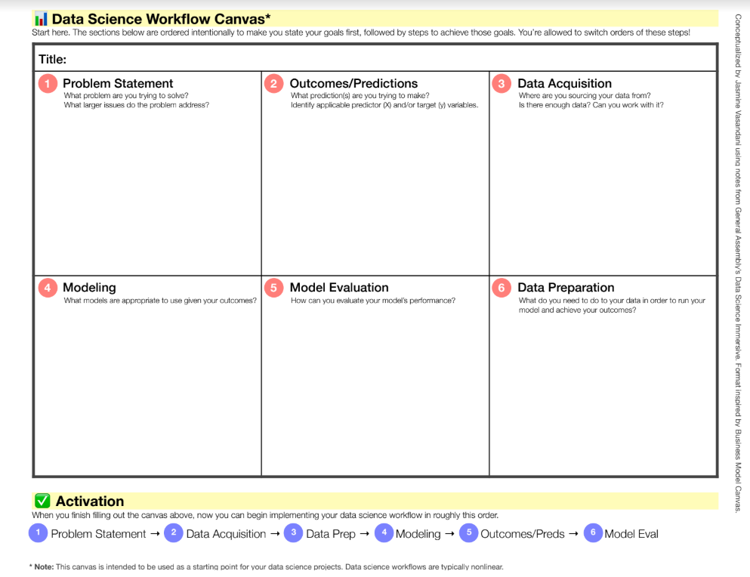

8. Links

Aqui você deve disponibilizar os links para o vídeo com sua apresentação de 5 minutos e para o repositório contendo os dados utilizados no projeto, scripts criados, etc.

Link para o vídeo: youtube.com/...
Link para o repositório: github.com/...

REFERÊNCIAS

Um projeto/relatório técnico de Ciência de Dados não requer revisão bibliográfica. Portanto, a inclusão das referências não é obrigatória. No entanto, caso você deseje incluir referências relacionadas às tecnologias ou às metodologias usadas em seu trabalho, relacione-as de acordo com o modelo a seguir.

SOBRENOME DO AUTOR, Nome do autor. Título do livro ou artigo. Cidade: Editora, ano.
SOBRENOME DO AUTOR, Nome do autor. Título do livro ou artigo. Cidade: Editora, ano.
SOBRENOME DO AUTOR, Nome do autor. Título do livro ou artigo. Cidade: Editora, ano.
SOBRENOME DO AUTOR, Nome do autor. Título do livro ou artigo. Cidade: Editora, ano.
SOBRENOME DO AUTOR, Nome do autor. Título do livro ou artigo. Cidade: Editora, ano.
SOBRENOME DO AUTOR, Nome do autor. Título do livro ou artigo. Cidade: Editora, ano.

PINHEIRO, Marcos Antonio Henrique. Cooperativas de crédito: história da evolução normativa no Brasil. Brasília: BCB, 2008. Disponível e: <https://www.bcb.gov.br/content/publicacoes/outras_pub_alfa/livro_cooperativas_credito.pdf>. Acesso em: 20 de abr. 2016.

APÊNDICE

Programação/Scripts
Cole aqui seus scripts em Python e/ou R.

Gráficos
Cole aqui workflows (KNIME), gráficos e figuras que você tenha gerado e não colocou no texto principal.

Tabelas
Cole aqui tabelas de dados que você tenha gerado e não colocou no texto principal.

